**Phân tích thiết kế phần mềm quản lý lớp học**

1. **Tổng quan về phần mềm quản lý lớp học**
2. **Mục đích sử dụng:**

* Đáp ứng nhu cầu số hóa dữ liệu quan hệ giữa sinh viên, phụ huynh và giáo viên trong trường giúp quản lý hiệu quả con người trong môi trường giáo dục , phần mềm được tạo ra nhằm lưu trữ, đơn giản hóa quản lý thông tin người dùng qua một giao diện thân thiện và các chức năng người dùng dễ sử dụng nhằm thêm, sửa, xóa và xem thông tin dữ liệu người dùng.
* Tạo ra một môi trường quản lý dữ liệu hiệu quả , bảo mật, có sự phân cấp dữ liệu rõ ràng thống nhất trên một giao diện trang chủ duy nhất, đơn giản, thân thiện.
* Lưu trữ dữ liệu trên nền tảng internet cho phép truy cập xem thông tin mọi lúc mọi nơi chỉ cần một chiếc máy tính có kết nối mạng internet

1. **Công nghệ sử dụng:**

* Phần mềm là một ứng dụng desktop được xây dựng trên nền tảng .Net sử dụng công cụ DevExpress để tạo nên một giao diện thân thiện, dễ sử dụng cho người dùng. DevExpress không chỉ giúp thiết kế winform hay website đẹp hơn mà còn giúp cho việc lập trình được dễ dàng hơn thấy rõ nhất là trong việc tương tác với cơ sở dữ liệu.
* Cơ sở dữ liệu sử dụng lưu trữ: SQL SEVER là một hệ quản trị cơ sở dư liệu người dùng cho phép truy vấn dữ liệu dễ dàng nhanh tróng – dữ liệu được lưu trữ trên hosting do đó có thể truy cập online trên bất kỳ thiết bị nào đăng nhập phần mềm sử dụng internet
* Công cụ lập trình: Visual Studio - là một môi trường phát triển tích hợp (IDE - Integrated Development Environment) mạnh mẽ được phát triển bởi Microsoft. Nó cung cấp một loạt các công cụ và tài nguyên giúp nhà phát triển tạo ra các ứng dụng phần mềm cho nhiều nền tảng khác nhau, bao gồm ứng dụng Windows, ứng dụng web, ứng dụng di động và nhiều hơn nữa.
* Phần mềm quản lý source code: GitHub
* Mô hình làm việc quản lý code GitHub: <https://evotek.vn/vi/tro-thanh-fullstack-developer/mo-hinh-luong-quy-trinh-git-hieu-qua/>
* Link tải source code : <https://github.com/Dongdz2001/CRUD_Student_DevExPress>

1. **Hướng dẫn cài đặt:**

Phần mềm được module hóa thành một phần mềm độc lập cho phép cài đặt nhanh tróng chỉ cần tải về nhấn cài đặt , next, next là có thể sử dụng luôn không cần phải cài thêm bất kỳ gói dịch vụ hay thư viện nào khác từ bên thứ ba.

Link tải phần mềm: <http://nguoidep.top/about>

# **II. MÔ HÌNH USECASE TRỰC QUAN HÓA THIẾT KẾ HỆ THỐNG THÔNG TIN**

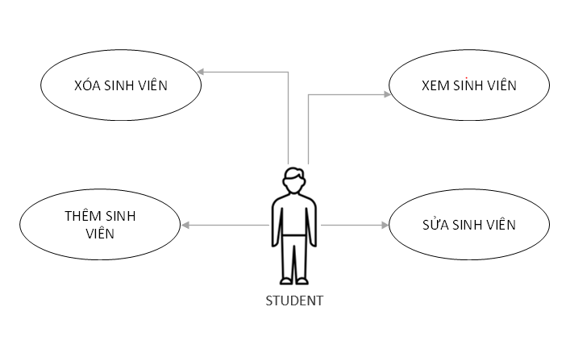

**Bảng 1: Mô hình bảng Student**

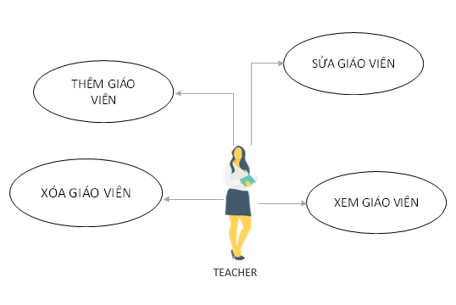

**Bảng 2: Mô hình bảng Teacher**

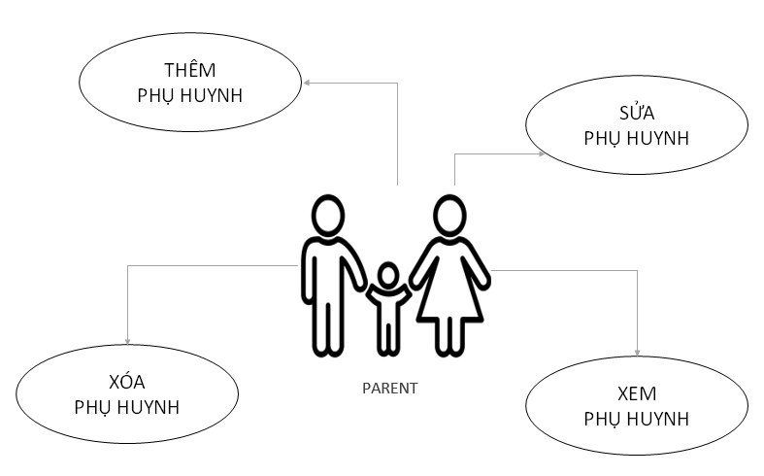

**Bảng 3: Mô hình bảng Parent**

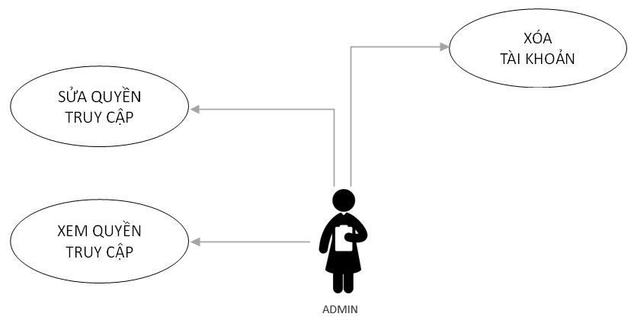

**Bảng 4: Mô hình bảng Admin**

# **III. THIẾT KẾ CƠ SỞ DỮ LIỆU**

